19.03.2019г. на отделении «ОиПП» проведён классный час
в группе 20.
Тема классного часа: «Женский День».

В этот день 8 Марта
Я желаю Вам добра,
И цветов охапку,
И весеннего тепла.
Много радости, здоровья,
Быть красивою всегда,
Чтоб счастливая улыбка,
Не сходила бы с лица!
Желаю вам всего, чем жизнь богата:
Здоровья, счастья, долгих лет,
Пусть этот праздник - день 8 Марта -
В душе оставит добрый след!

19.03.2019г. на отделении «ОиПП» проведён классный час
в группе 202.
Тема классного часа: «Аллея Славы Зяблов С.В.».

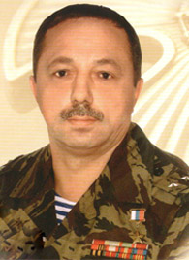

За мужество и героизм, проявленные в ходе контртеррористической операции на Северном Кавказе.
Указом Президента Российской Федерации от 30 декабря 1999 года капитану милиции Зяблову Сергею Владимировичу присвоено звание Героя Российской Федерации с вручением
медали «Золотая Звезда».

Данное мероприятие провела библиотекарь Коваленко Л.Н.
Во время проведения классного часа использовались такие методы как: показ презентации.

